ГУАП

КАФЕДРА № 44

ОТЧЕТ   
ЗАЩИЩЕН С ОЦЕНКОЙ

ПРЕПОДАВАТЕЛЬ

|  |  |  |  |  |
| --- | --- | --- | --- | --- |
| старший преподаватель |  |  |  | А. Н. Долидзе |
| должность, уч. степень, звание |  | подпись, дата |  | инициалы, фамилия |

|  |
| --- |
| ОТЧЕТ О ЛАБОРАТОРНОЙ РАБОТЕ №2 |
| РАЗРАБОТКА ПРОГРАММЫ ДЛЯ ЛОГИЧЕСКОГО МОДУЛЯ LOGO! НА ЯЗЫКЕ FBD |
| по курсу: ЦИФРОВЫЕ СИСТЕМЫ АВТОМАТИЗАЦИИ И УПРАВЛЕНИЯ |
|  |
|  |

РАБОТУ ВЫПОЛНИЛ

|  |  |  |  |  |  |
| --- | --- | --- | --- | --- | --- |
| СТУДЕНТ ГР. № | 4941 |  |  |  | Н. C. Горбунов |
|  |  |  | подпись, дата |  | инициалы, фамилия |

Санкт-Петербург 2022

**Цель работы:** разработать программу используя данные из лабораторной работы 1 для логического модуля LOGO! на языке FBD.

**Вариант задания:** Шлюзовая камера (вариант №13М)

Выходные сигналы - полупроводниковые.

1. **Описание технического задания и схема технологического процесса**

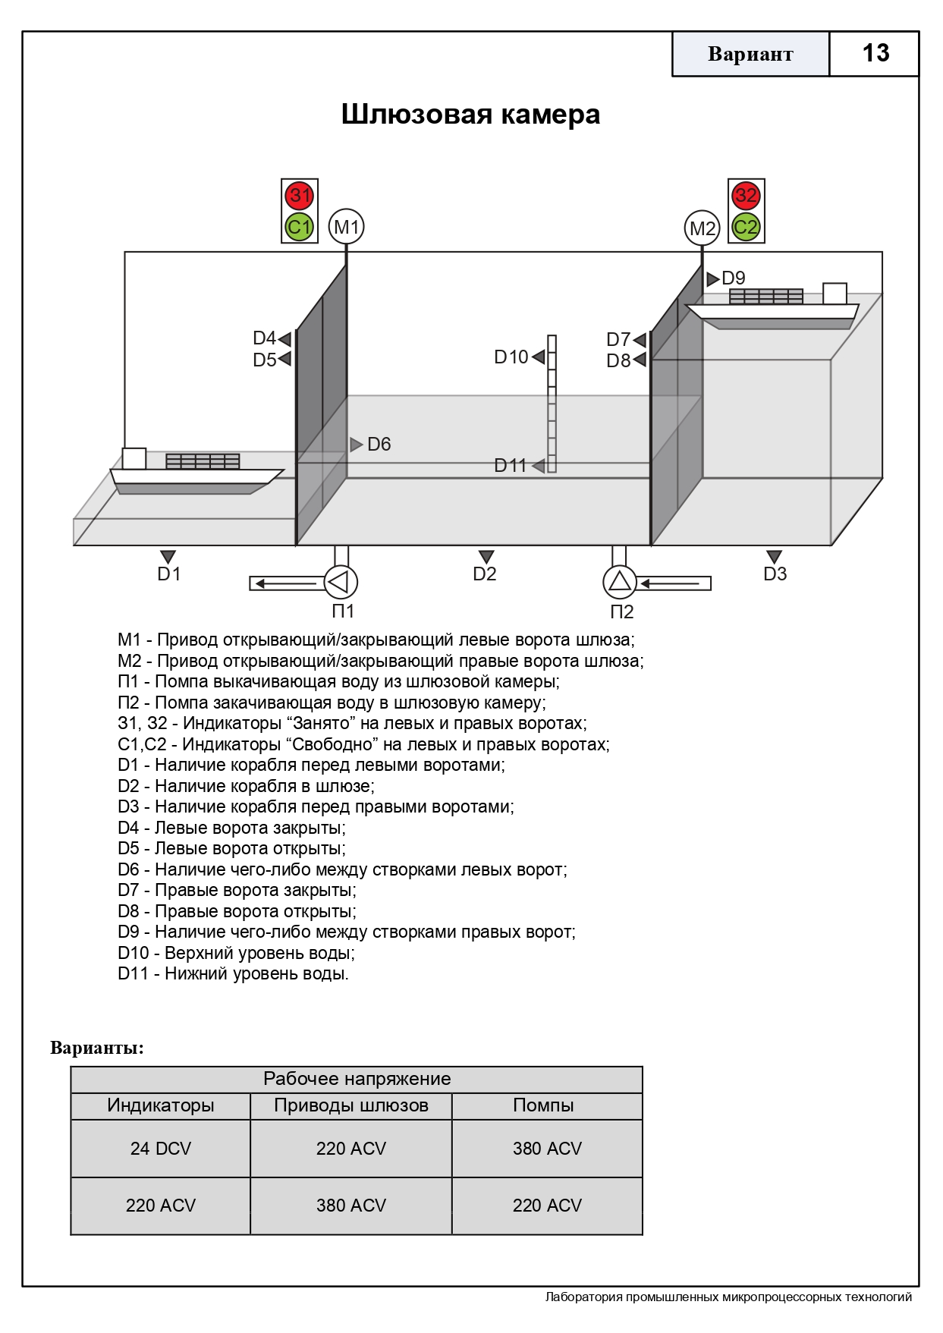

|  |  |  |
| --- | --- | --- |
| **Рабочее напряжение** | | |
| Индикаторы | Приводы шлюзов | Помпы |
| 24 DCV | 380 ACV | 220 ACV |

1. **Таблица I/O с закреплёнными контактами модулей LOGO!**

|  |  |  |  |  |  |
| --- | --- | --- | --- | --- | --- |
| № п/п | Входные сигналы | Контакты модулей LOGO! | № п/п | Входные сигналы | Контакты модулей LOGO! |
| 1 | Пуск/Стоп системы | I1 | 1 | Открыть левые ворота | Q1 |
| 2 | Наличие корабля перед левыми воротами | I2 | 2 | Закрыть левые ворота | Q2 |
| 3 | Наличие корабля в шлюзе | I3 | 3 | Открыть правые ворота | Q3 |
| 4 | Наличие корабля перед правыми воротами | I4 | 4 | Закрыть правые ворота | Q4 |
| 5 | Левые ворота закрыты | I5 | 5 | Помпа, выкачивающая воду из шлюза | Q5 (Q1 DM16) |
| 6 | Левые ворота открыты | I6 | 6 | Помпа, закачивающая воду в шлюз | Q6 (Q2 DM16) |
| 7 | Наличие между створками левых ворот | I7 | 7 | Индикатор «Занято» для левых ворот | Q7 (Q3 DM16) |
| 8 | Правые ворота закрыты | I8 (I1 DM16) | 8 | Индикатор «Занято» для правых ворот | Q8 (Q4 DM16) |
| 9 | Правые ворота открыты | I9 (I2 DM16) | 9 | Индикатор «Свободно» для левых ворот | Q9 (Q5 DM16) |
| 10 | Наличие между створками правых ворот | I10 (I3 DM16) | 10 | Индикатор «Свободно» для правых ворот | Q10 (Q6 DM16) |
| 11 | Верхний уровень воды | I11 (4 DM16) | 11 | Индикатор «Авария» | Q11 (Q7 DM16) |
| 12 | Нижний уровень воды | I12 (5 DM16) |  |  |  |

1. **Описание работы системы**

Особенностью строения системы является разделение алгоритма на две части: управляющие сигналы и базовые условия, без выполнения которых управляющие сигналы не учитываются.

Алгоритм работы программы:

1. Открыть левые ворота:
   1. Базовые условия: пуск(I1), нижний уровень воды (I12), ворота не открыты(!I6), в створках пусто(!I7)
   2. Управляющие сигналы: наличие корабля перед левым шлюзом(I2), корабль движется справа на лево
2. Закрыть левые ворота
   1. Базовые условия: пуск(I1), ворота не закрыты(!I5)
   2. Управляющие сигналы: корабль движется слева на право, корабль перед правыми воротами(I4)
3. Открыть правые ворота
   1. Базовые условия: пуск(I1), верхний уровень воды (I11), ворота не открыты(!I9), в створках пусто(!I10)
   2. Управляющие сигналы: наличие корабля перед правым шлюзом(I2), корабль движется слева на право
4. Закрыть правые ворота
   1. Базовые условия: пуск(I1), ворота не закрыты(!I8)
   2. Управляющие сигналы: корабль движется справа на лево, корабль перед левыми воротами(I2)
5. Выкачивать воду
   1. Базовые условия: пуск(I1), левые ворота закрыты(I5), правые ворота закрыты(I8), уровень воды не нижний(!I11)
   2. Управляющие сигналы: корабль перед левыми воротами(I2), корабль движется слева на право
6. Закачивать воду
   1. Базовые условия: пуск(I1), левые ворота закрыты(I5), правые ворота закрыты(I8), уровень воды не верхний(!I12)
   2. Управляющие сигналы: корабль перед правыми воротами(I2), корабль движется справа на лево
7. Свободно для левых ворот
   1. Базовые условия: пуск(I1), левые ворота открыты(I6), в шлюзе никого(!I3)
8. Занято для левых ворот
   1. Базовые условия: не свободно для левых ворот
9. Свободно для правых ворот
   1. Базовые условия: пуск(I1), правые ворота открыты(I9), в шлюзе никого(!I3)
10. Занято для правых ворот
    1. Базовые условия: не свободно для правых ворот
11. **Скриншот программы**

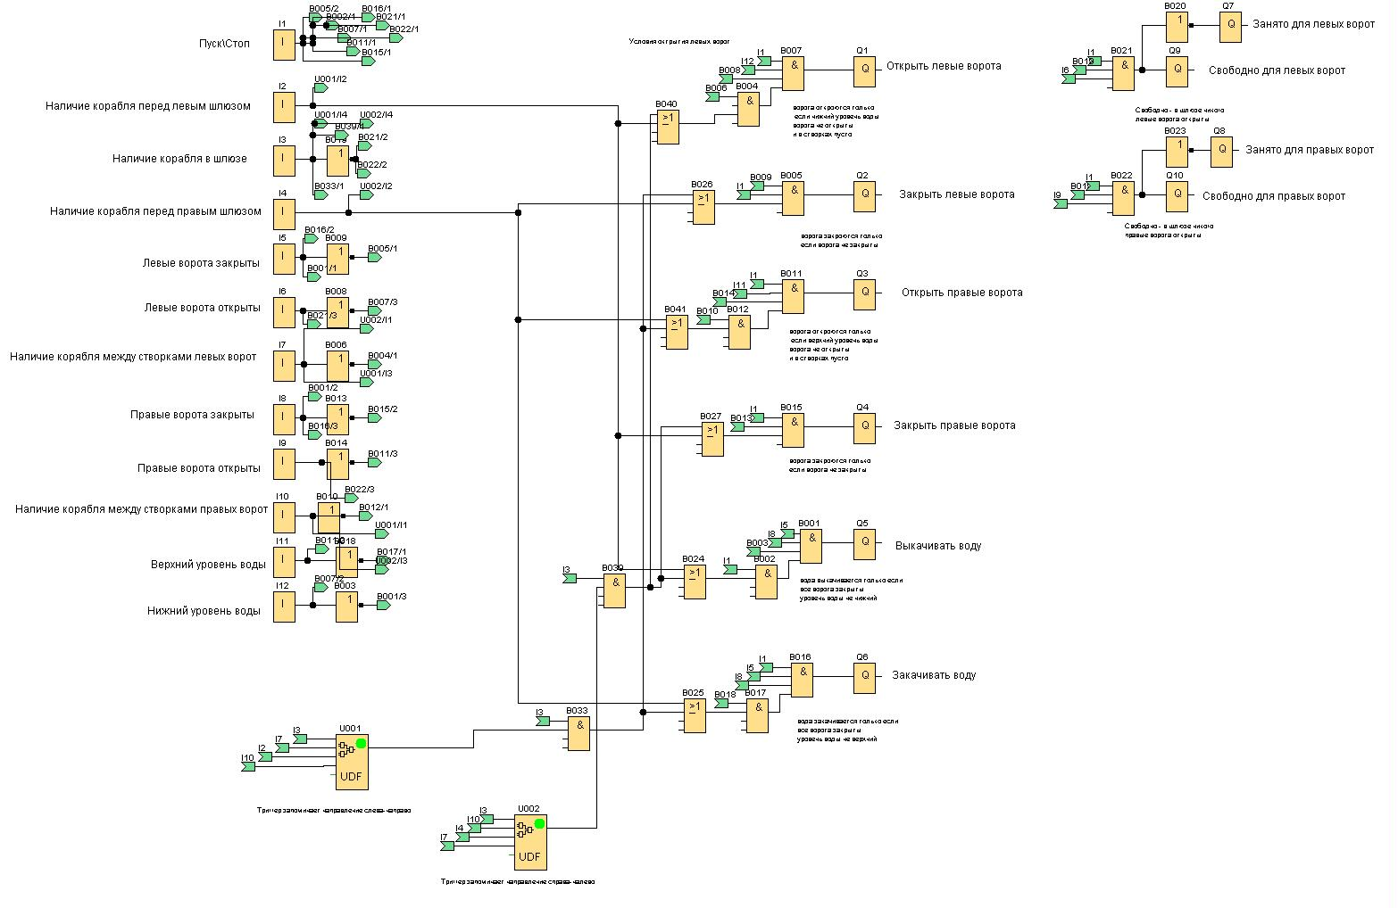

**Вывод:** в ходе лабораторной работы был освоен метод построения программ на языке FBD.